Onderzoek inverted pendulum probleem
Onderwerp:
Het doel van dit project is om een robot te maken die op dezelfde manier als een segway rond kan rijden. De robot moet in staat zijn om zichzelf te balanceren en rond te rijden. Bovenop de robot moet een object geplaatst kunnen worden.
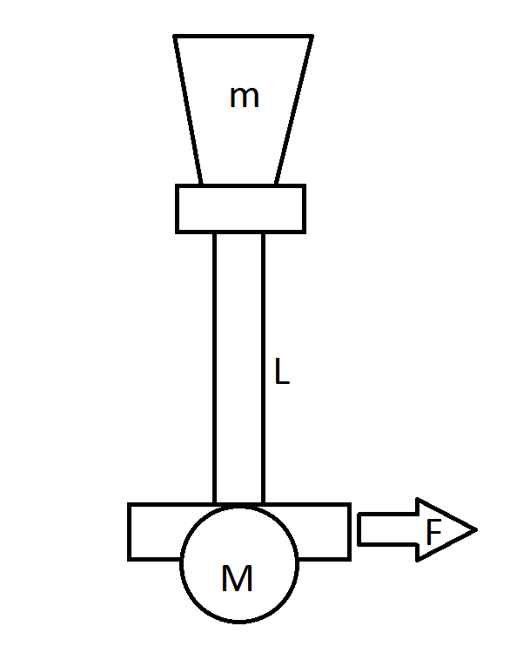
Probleemstelling:
Doordat de robot slechts 2 wielen heeft zal het systeem altijd in onbalans zijn. De zwaartekracht zal steeds trachten om het object m naar omlaag te trekken en dit moet worden gecorrigeerd door de robot aan te sturen met kracht F.
Parameters van het systeem:
M: massa van de robot
L: hoogte van de robot
m: massa van het object
F: kracht waarmee de robot vooruit/achteruit zal bewegen

Eigenschappen van het systeem:
Als we het systeem als een vaste opstelling zien kunnen we uitrekenen wat de hoekversnelling is waarmee object m zal vallen. Dit kan met de formule g/L . sin θ
Met g is de zwaartekracht, L de lengte van de stok en θ is de hoek die het systeem heeft ten opzichte van de evenwichtspositie.
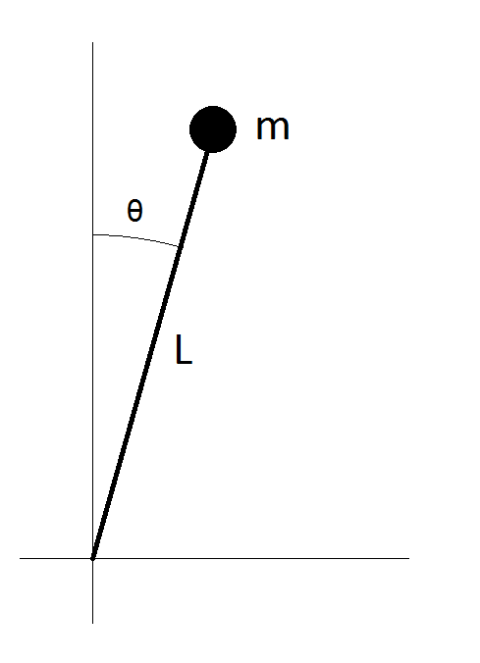
Als het object dus naar rechts overhelt zal het systeem ook naar rechts moeten bewegen om de valbeweging te corrigeren. Omgekeerde geldt voor links.
Om echter in beweging te komen zal er eerst in de omgekeerde richting een puls gegeven moeten worden aan het systeem zodat de stok gaat vallen in de gewenste richting. Deze valbeweging kan dan worden constant gehouden door een kracht in de juiste richting. Vb. om naar links te gaan zal er eerst een beweging naar rechts gebeuren. Het object zal hierdoor beginnen vallen naar links en door met de juiste snelheid naar links te gaan bewegen zal het object onder een constante hoek gehouden worden.
Om tot een stabiele situatie te komen moet er een over correctie gebeuren zodat de stok weer naar het evenwicht wordt gebracht. Vb. als de stok onder een constante hoek naar links wordt gehouden door het systeem zal er een hogere versnelling naar links moeten gebeuren om deze hoek tot 0 te brengen nadat het systeem weer kan gaan stilstaan.
Oplossing:
Met behulp van matlab is er een simulatie gemaakt van het systeem. In deze simulatie wordt gebruik gemaakt van een PID controller om het systeem te stabiliseren. Om dit te testen is er een transfer functie nodig die rekening houd met de parameters van het systeem. Zie bijlage ‘Balancing of an Inverted Pendulum Using PD Controller’ voor het tot stand komen van deze transfer functie. Door eerst de simulatie na te maken zoals beschreven is de correctheid van de simulatie gecontroleerd. Later zijn de eigen parameters hiervoor ingevuld zodat de simulatie getest kan worden voor ons systeem.

